2015级计算机与信息科技英才班（信息）
北京见习活动圆满结束
2017年7月17日至7月21日，信息科学技术学院2015级计算机与信息科技英才班（信息）40位同学在中科院电子学研究所参加了为期五天的暑期见习活动。这次见习活动由中国科大信息学院和中科院电子所联合举办。同学们在这次活动中通过聆听相关学科方向带头人的报告，对这些学科领域的现状与发展有了更深入的了解，同时进入实验室亲身参与交流和学习，对科研工作有了更清晰直观的认识。
7月17日下午，中科院电子所所长兼我校信息学院院长吴一戎院士与同学们进行了一次热烈的座谈，我院张勇东副院长也全程陪同。座谈会中，吴一戎院士首先就电子所的创立、发展及当前科研方向、中国科研概况和科研工作者应当具备的素质等作了详细介绍。在交流互动中，吴院士对同学们提到的“研究所与高校区别”、“科学与技术的区别”等问题做了详细透彻的分析与解释。
最后，吴院士告诫同学们，兴趣不能只停留在空想上，应在实践中培养兴趣爱好，同时应相信，若要有收获，必须要有付出。
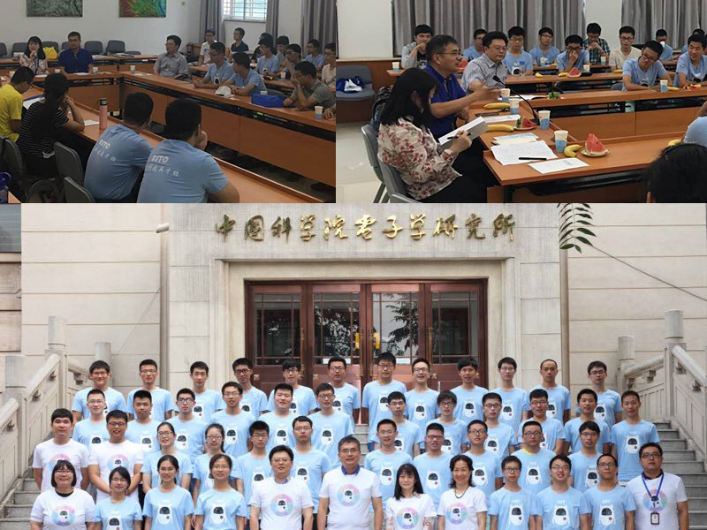
7月18日至7月19日，同学们依次参观了中科院电子所九室（传感技术国家重点实验室）、二室（地理与赛博空间信息技术研究室）、八室（信号处理与图像分析技术研究室）、十室（中国科学院电磁辐射与探测技术院.）、一室（微波成像技术国家级重点实验室）、六室（航天微波遥感系统部）。在信号处理与图像分析技术研究室，同学们认真听取了研究人员对SAR卫星图像的介绍，还亲身体验了VR成像技术。期间，电子所党委书记孙殿义、国防大学孙科佳少将等也都为同学们做了精彩的报告。
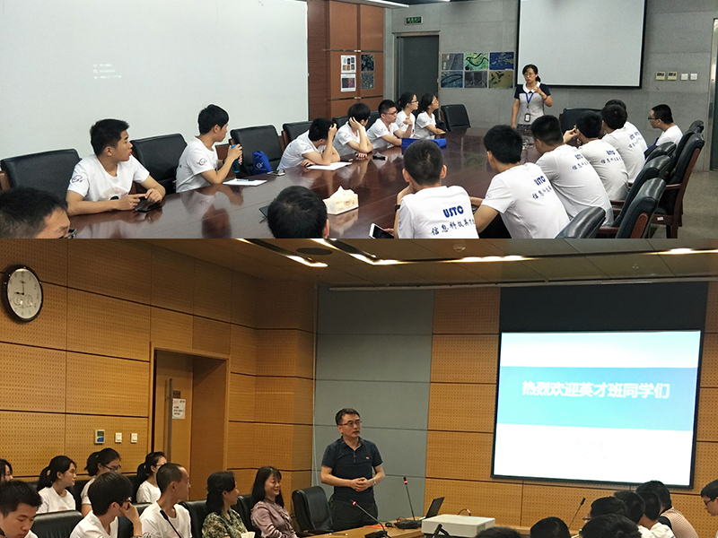
7月20日上午，电子所组织同学们参观中国科学院大学和中科院电子所怀柔园区。在怀柔园区，同学们参观了中国科学院高功率微波源与技术重点实验室，认真学习了速调管等微波器件的工作原理，并和实验室的研究人员积极互动。
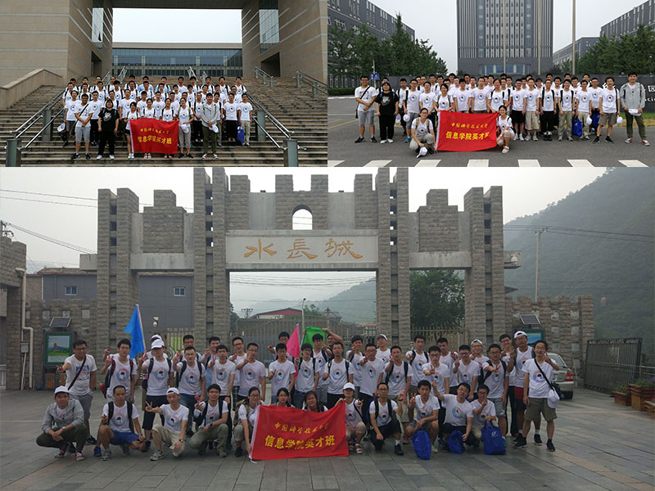
而后同学们进入卫星测试微波暗室参观了解了卫星雷达的测试流程等。下午，同学们前往黄花水长城参加户外拓展活动，通过分组活动的方式培养了同学们的团队精神和合作能力。
本次见习活动是按照信息科技英才班暑期选修课《信息科技前沿》的要求，以导师座谈、技术体验、专家讲座等丰富多彩的活动形式丰富课程教学的内容，得到同学们的广泛好评。此次北京见习活动由英才班项目秘书刘双红老师和英才班竞赛活动指导老师陆伟老师共同带队组织完成。

2017.7.24

